МКДОУ Воскресенский детский сад № 7 «Сказка»

Образовательная деятельность для детей раннего возраста
«А на ручках пальчики –
девочки и мальчики…»
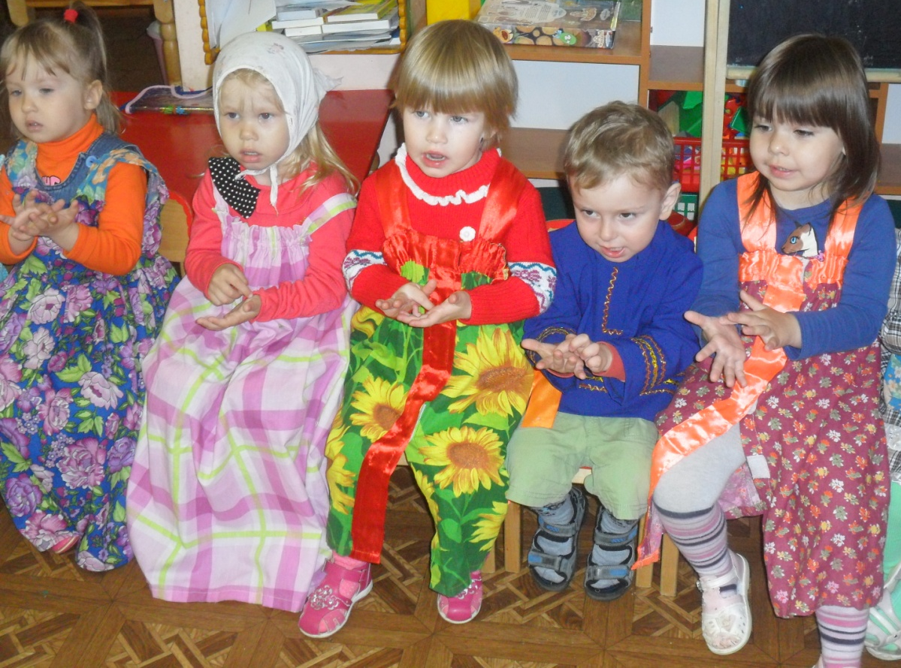
Подготовили и провели:
Воспитатель Пластинина М.В.
Логопед Целюнова Ю.С.
Инструктор по физической культуре
Махалова С.А.
Дата проведения: 18.05.2015 г.

Цель: Совершенствовать умение внимательно слушать потешки и стихи и понимать их содержание; развивать чувство ритма, активную речь, умение повторять слова и звукосочетания; побуждать подражать взрослому, производить действия в соответствии с текстом; вызывать эмоциональную отзывчивость на художественное слово; расширять опыт познавательного общения со взрослыми; развивать мелкую и общую моторику.
Материал: кукла Катя, поднос для рисования, манка, угощение, атрибуты для полосы препятствий( кубики, канат, дуги для подлезания и т.д.).
Ход занятия
Дети свободно стоят вокруг воспитателя.
Л: Дети, давайте поздороваемся друг с другом. (здороваются). Посмотрите, и солнышко уже проснулось.
Нарисуем большой круг, (рисует рукой в воздухе круг, дети повторяют)
Много лучиков вокруг (рисует рукой в воздухе лучики, дети повторяют)
Это солнышко сияет,
Все собою озаряет! (улыбаемся)
Прекрасное солнышко! Молодцы! Давайте звонко – звонко похлопаем в ладоши и улыбнемся. Солнышко проснулось, и детки проснулись, сладко потянулмсь.
Упражнение « Потягушечки»
Давайте покажем, какими большими вы выросли. (дети поднимаются на носочки, потягиваются). А теперь покажите, какими маленькими вы были. (приседают).

Стук в дверь.
Л: Слышите? Еще кто-то к нам спешит.
Воспитатель вносит куклу.
Л: Кто ты? Как тебя зовут.
Кукла: Здравствуйте, малыши! Я кукла Катя!
В: Куколка – красавица
Всем ребятам нравится.
Кукла синеглазая,
С длинными ресницами,
Алыми губами –
Полюбуйтесь сами.

Дети называют и показывают части тела куклы. Используя слова стихотворения, дают ей характеристику: «синеглазая», «губки алые», «Длинные ресницы», «куколка – красавица».
Л: Молодцы! Все знаете! Надо бы угостить куклу Катю. А чем её угостить? (Ответы детей). Давайте испечем бараночки! А Катя посмотрит, какие мы с вами умелые, какие пальчики у нас ловкие!
На манке указательным пальцем рисуют круги – бараночки.

Логопед читает потешку:
Ах, качи-качи-качи,
Все баранки – калачи.
Все баранки – калачи
С пылу, с жару, из печи!
Л: Вот какие красивые бараночки у нас получились. Круглые, большие и маленькие. Попросим отнести их на кухню, в печь. А пока бараночки пекутся, повторим потешку.
Совместное чтение потешки.
Л: Бараночки наши ещё не готовы. Поиграем пока с куклой Катей.
Кукла Катя к нам пришла,
Встала с солнышком она.
Будем с Катей мы играть,
Будем ручки развивать!
Посмотрите, какие у куклы маленькие ручки пальчики. А теперь посмотрите на свои весёлые ладошки.
Где же, где же наши ручки? Где ладошки? Покажите! Вот они! (дети показывают ладошки)
А где пальчики, девочки и мальчики? (Растопыривают пальчики)
Покажите, как они умеют весело плясать? (Двигают пальчиками)
Спрятались пальчики! Вот так! (Сжимают кулачки).
Ой, что-то мне куколка хочет сказать. (прислушивается). Катя говорит, что она очень любит загадки. Загадаем её загадки с помощью пальчиков. Угадай, Катя, кто это?
(Дети показывают пальчиками птичку)
Кукла: Сорока.
Л: Сорока – белобока!
Где была? – Далёко! (самомассаж ладоней указательным пальцем)
Кашу варила,
Деток кормила.

Этому дала (по очереди загибают пальчики)
Этому дала,
Этому дала,
Этому дала.
А этому не дала!
Ты воды не носил! (грозят указательным пальчиком)
Дров не рубил!
Кашу не варил!
Нет тебе ничего! (Разводят руки в стороны)
А кто это смотрит из окошечка? (делают «домик»). Скворчата.
Из скворечника торчат
Клювы маленьких скворчат. (соединяют все пальцы с большим пальцем)
Кливик раз, клювик два (поочередно показывают «клювики» правой и левой рукой).
Лапки, лапки, голова.

А кто это по лужам шлёпает красными лапками?
Дети: Гуси.
Гуси-гуси! – Га-га-га!
Есть хотите? – Да-да-да!
Так летите же домой!
Серый волк под горой,
Не пускает нас домой!
Ой-ой-ой! Ой-ой-ой!

Маленькая птичка (дети машут кистями рук)
Прилетела к нам.
Маленькой птичке
Зернышки я дам. (пальцы в щепотке, «сыплют» зернышки)
Маленькая птичка
Зернышки клюет. (стучат по ладони указательным пальцем)
Маленькая птичка
Песенки поет. (пальцы в щепотке, «раскрывают» клювики).

Л: Молодцы, хорошо умеете пальчиками загадки загадывать.
В: А теперь споем куколке песенку и поиграем в ладушки.
Ладушки, ладушки,
Где были? – У бабушки.
Испекла нам бабушка
Сладкие оладушки.
Маслом поливала,
Деткам давала.
Маше, Ване, Арине, Полине… - всем дала

Добрая бабушка! А ещё она капусту рубила, а потом солила. Поможем ей?
Мы капусту рубим. (ребрами ладоней движения вверх – вниз)
Мы капусту солим, солим. (складывают пальцы в щепотку, потом «солят»)
Мы капусту жмем, жмем. (сжимают и разжимают кулачки)
А потом её жуем. (имитируют процесс жевания)
Вкусная капуста получилась.

Инструктор: Ручки ваши хорошо играют! А ножки умеют играть? Сейчас проверим. Закройте глаза. Катя спрячется, а мы будем её искать.
Потерялась наша Катя!
Где её теперь искать нам?
Катя, Катенька, ау!
Я тебя сейчас найду!
Дети вслед за инструктором идут по группе, ищут Катю, проходят по дорожке препятствий: узкая дорожка, «Ручеек», «Мостик», «Змейка».

Инструктор: Нашли Катю! Теперь она будет вас искать, а вы прячтесь – закрывайте глаза ладошками!
Катя: Потерялись наши детки!
Где же их теперь искать нам?
Дети, детички, ау!
Вот сейчас я вас найду!
Дети открывают лица.
Катя: Ах, вот вы где! Нашла! Сейчас я вас догоню.
Дети разбегаются врассыпныю, бегут к своим стульчикам, садятся.
Л: Как вы быстро бегаете! Молодцы! А чем же так вкусно пахнет?
(Дети выполняют дыхательные упражнения – вдох носом, выдох ртом).
Это же наши бараночки испеклись! Угощайтесь, ребятишки, сами, да про гостью не забудьте!

Угощение.

